2025年5月放射卫生检测项目公示一览表
序号 | 任务编号 | 受检单位 | 单位地址 | 联系人 | 联系电话 | 检测人 | 检测时间 | 陪同人 | 确认时间 | 相关影像资料
 | 24FW0017 | 重庆两江新区人民医院 | 两江新区 | 张晓意 | 133****0230 | 胡小琼、任泂 | 20250422 | 张晓意 | 20250422 | 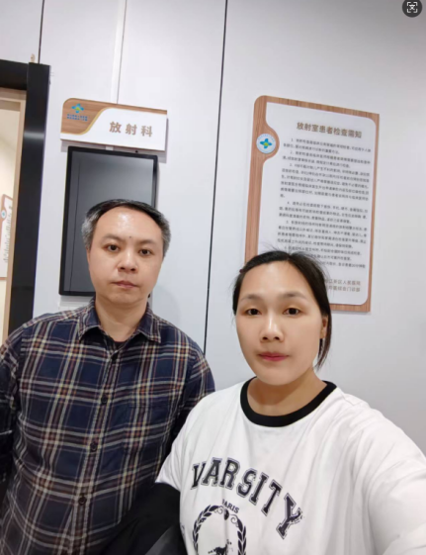
 | 24FW0600 | 重庆市中医院 | 江北区 | 耿放 | 138****8124 | 任泂、黎衡、何远闩 | 20250526 | 耿放 | 20250526 | 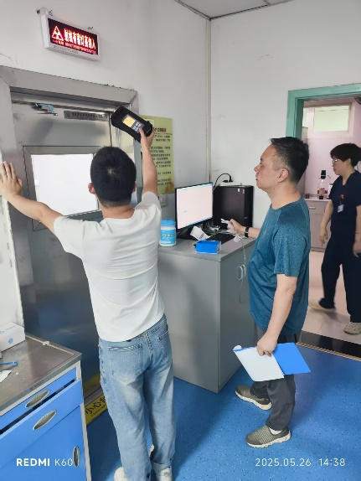
 | 25FW0018 | 重庆恩福精密机械制造有限公司 | 永川区 | 林敏 | 138****5358 | 黎衡、王荣 | 20250421 | 阴老师 | 20250421 | 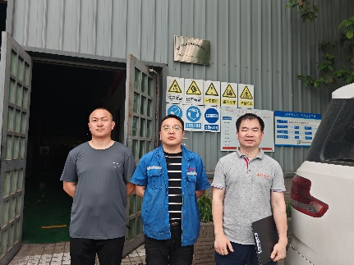
 | 25FW0046 | 巴南区人民医院 | 巴南区 | 肖老师 | 158****2178 | 黎衡、王荣 | 20250429 | 肖老师 | 20250429 | 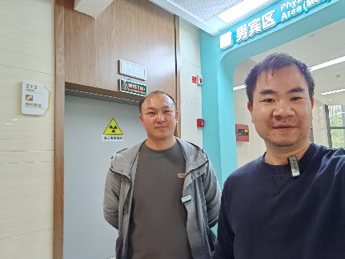
 | 25FW0072 | 重庆市沙坪坝区人民医院 | 沙坪坝区 | 王利 | 188****8184 | 任泂、王荣、何远闩 | 20250429 | 王利 | 20250429 | 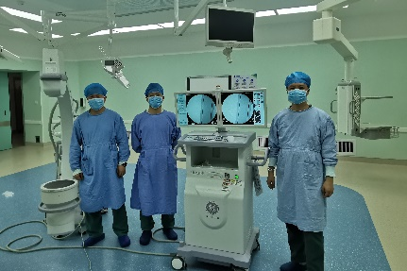
 | 25FW0075 | 重庆市沙坪坝区人民医院 | 沙坪坝区 | 王利 | 188****8184 | 任泂、王荣、何远闩 | 20250429 | 王利 | 20250429
 | 25FW0082 | 重庆市沙坪坝区人民医院 | 沙坪坝区 | 王利 | 188****8184 | 任泂、王荣、何远闩 | 20250429 | 王利 | 20250429
 | 25FW0083 | 重庆市沙坪坝区人民医院 | 沙坪坝区 | 王利 | 188****8184 | 任泂、王荣、何远闩 | 20250429 | 王利 | 20250429
 | 25FW0084 | 重庆市沙坪坝区人民医院 | 沙坪坝区 | 王利 | 188****8184 | 任泂、胡小琼、王荣、黎衡 | 20250305 | 王利 | 20250305 | 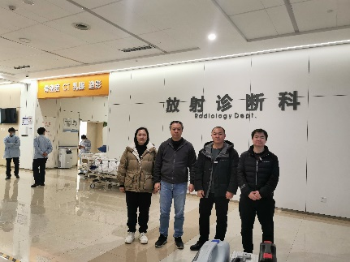
 | 25FW0213 | 重庆三峡医药高等专科学校附属人民医院 | 万州区 | 罗超 | 135****5631 | 任泂、胡小琼、王荣 | 20250326 | 罗超 | 20250326 | /
 | 25FW0222 | 重庆两江新区中医院 | 两江新区 | 戴劲松 | 157****3861 | 王荣、胡小琼、黎衡、任泂 | 20250415 | 戴劲松 | 20250415 | 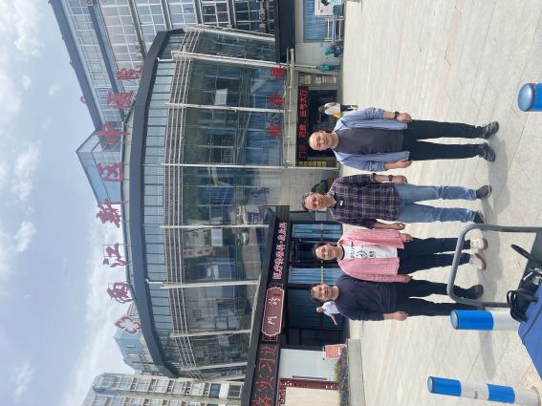
 | 25FW0223 | 重庆两江新区中医院 | 两江新区 | 戴劲松 | 157****3861 | 王荣、胡小琼、黎衡、任泂 | 20250415 | 戴劲松 | 20250415
 | 25FW0224 | 重庆两江新区中医院 | 两江新区 | 戴劲松 | 157****3861 | 王荣、胡小琼、黎衡、任泂 | 20250415 | 戴劲松 | 20250415
 | 25FW0225 | 重庆两江新区中医院 | 两江新区 | 戴劲松 | 157****3861 | 王荣、黎衡、任泂 | 20250429 | 戴劲松 | 20250429
 | 25FW0226 | 重庆两江新区中医院 | 两江新区 | 戴劲松 | 157****3861 | 王荣、胡小琼、黎衡、任泂 | 20250415 | 戴劲松 | 20250415
 | 25FW0227 | 重庆两江新区中医院 | 两江新区 | 戴劲松 | 157****3861 | 王荣、胡小琼、黎衡、任泂 | 20250415 | 戴劲松 | 20250415
 | 25FW0228 | 重庆两江新区中医院 | 两江新区 | 戴劲松 | 157****3861 | 王荣、黎衡、任泂 | 20250429 | 戴劲松 | 20250429
 | 25FW0229 | 重庆两江新区中医院 | 两江新区 | 戴劲松 | 157****3861 | 王荣、胡小琼、黎衡、任泂 | 20250415 | 戴劲松 | 20250415
 | 25FW0230 | 重庆两江新区中医院 | 两江新区 | 戴劲松 | 157****3861 | 王荣、胡小琼、黎衡、任泂 | 20250415 | 戴劲松 | 20250415
 | 25FW0231 | 重庆两江新区中医院 | 两江新区 | 戴劲松 | 157****3861 | 王荣、胡小琼、黎衡、任泂 | 20250415 | 戴劲松 | 20250415
 | 25FW0232 | 重庆两江新区中医院 | 两江新区 | 戴劲松 | 157****3861 | 王荣、胡小琼、黎衡、任泂 | 20250415 | 戴劲松 | 20250415
 | 25FW0233 | 重庆两江新区中医院 | 两江新区 | 戴劲松 | 157****3861 | 王荣、胡小琼、黎衡、任泂 | 20250415 | 戴劲松 | 20250415
 | 25FW0234 | 重庆两江新区中医院 | 两江新区 | 戴劲松 | 157****3861 | 王荣、胡小琼、黎衡、任泂 | 20250415 | 戴劲松 | 20250415
 | 25FW0251 | 重庆市合川区人民医院 | 合川区 | 黄磊 | 133****7038 | 胡小琼、黎衡、肖生强、王荣 | 20250427 | 黄磊 | 20250427 | 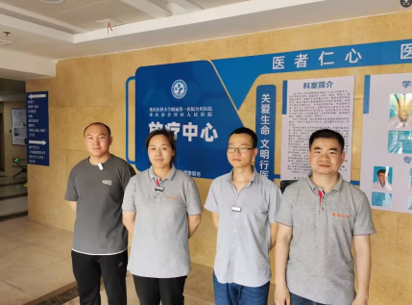
 | 25FW0252 | 重庆市合川区人民医院 | 合川区 |  |  | 胡小琼、黎衡、肖生强、王荣 | 20250427 |  | 20250427
 | 25FW0253 | 重庆市合川区人民医院 | 合川区 |  |  | 胡小琼、黎衡、肖生强、王荣 | 20250427 |  | 20250427
 | 25FW0254 | 重庆市合川区人民医院 | 合川区 |  |  | 胡小琼、黎衡、肖生强、王荣 | 20250427 |  | 20250427
 | 25FW0255 | 重庆市合川区人民医院 | 合川区 |  |  | 胡小琼、黎衡、肖生强、王荣 | 20250427 |  | 20250427
 | 25FW0256 | 重庆市合川区人民医院 | 合川区 |  |  | 胡小琼、黎衡、肖生强、王荣 | 20250427 |  | 20250427
 | 25FW0257 | 重庆市合川区人民医院 | 合川区 |  |  | 胡小琼、黎衡、肖生强、王荣 | 20250427 |  | 20250427
 | 25FW0258 | 重庆市合川区人民医院 | 合川区 |  |  | 胡小琼、任泂、肖生强、王荣 | 20250428 |  | 20250428
 | 25FW0259 | 重庆市合川区人民医院 | 合川区 |  |  | 胡小琼、黎衡、肖生强、王荣 | 20250427 |  | 20250427
 | 25FW0260 | 重庆市合川区人民医院 | 合川区 |  |  | 胡小琼、黎衡、肖生强、王荣 | 20250427 |  | 20250427
 | 25FW0261 | 重庆市合川区人民医院 | 合川区 |  |  | 胡小琼、黎衡、肖生强、王荣 | 20250427 |  | 20250427
 | 25FW0262 | 重庆市合川区人民医院 | 合川区 |  |  | 胡小琼、黎衡、肖生强、王荣 | 20250427 |  | 20250427
 | 25FW0263 | 重庆市合川区人民医院 | 合川区 |  |  | 胡小琼、黎衡、肖生强、王荣 | 20250427 |  | 20250427
 | 25FW0264 | 重庆市合川区人民医院 | 合川区 |  |  | 胡小琼、黎衡、肖生强、王荣 | 20250427 |  | 20250427
 | 25FW0265 | 重庆市合川区人民医院 | 合川区 |  |  | 胡小琼、黎衡、肖生强、王荣 | 20250427 |  | 20250427
 | 25FW0266 | 重庆市合川区人民医院 | 合川区 |  |  | 胡小琼、任泂、肖生强、王荣 | 20250428 |  | 20250428
 | 25FW0267 | 重庆市合川区人民医院 | 合川区 |  |  | 胡小琼、黎衡、肖生强、王荣 | 20250427 |  | 20250427
 | 25FW0274 | 重庆市合川区人民医院 | 合川区 |  |  | 胡小琼、黎衡、肖生强、王荣 | 20250427 |  | 20250427
 | 25FW0276 | 中船重庆液压机电有限公司 | 永川区 | 龚老师 | 177****3416 | 黎衡、胡小琼 | 20250516 | 龚老师 | 20250516 | 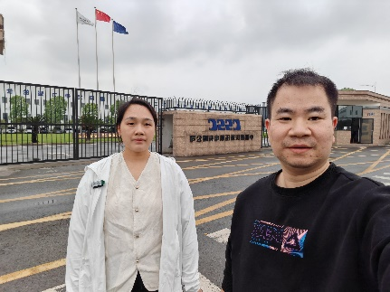
 | 25FW0279 | 彭水县苗族土家族自治县人民医院 | 彭水县 | 刘畅 | 177****4997 | 王荣、黎衡、何远闩、胡小琼 | 20250513 | 刘畅 | 20250513 | 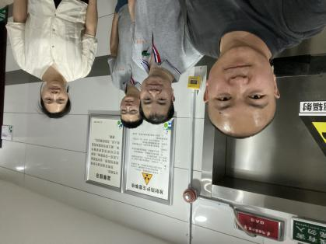
 | 25FW0280 | 彭水县苗族土家族自治县人民医院 | 彭水县 | 刘畅 | 177****4997 | 王荣、黎衡、何远闩、胡小琼 | 20250513 | 刘畅 | 20250513
 | 25FW0282 | 彭水县苗族土家族自治县人民医院 | 彭水县 | 刘畅 | 177****4997 | 王荣、黎衡、何远闩、胡小琼 | 20250513 | 刘畅 | 20250513
 | 25FW0287 | 彭水县苗族土家族自治县人民医院 | 彭水县 | 刘畅 | 177****4997 | 王荣、黎衡、何远闩、胡小琼 | 20250513 | 刘畅 | 20250513
 | 25FW0309 | 重庆冉家坝医院有限责任公司 | 渝北区 | 李英 | 151****8390 | 何远闩、黎衡、王荣 | 20250509 | 李英 | 20250509 | 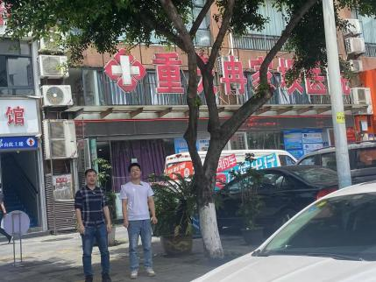
 | 25FW0310 | 重庆冉家坝医院有限责任公司 | 渝北区 |  |  | 何远闩、黎衡、王荣 | 20250509 |  | 20250509
 | 25FW0317 | 江北赵慧口腔诊所 | 江北区 | 林燕 | 134****7899 | 胡小琼、王荣、何远闩 | 20250512 | 林燕 | 20250512 | 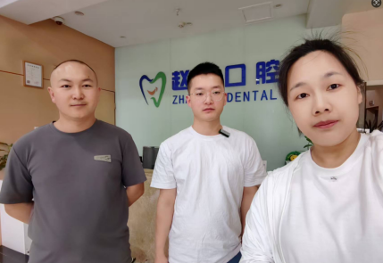
 | 25FW0324 | 重庆医药高等专科学校附属第一医院 | 南岸区 | 李襄军 | 138****8821 | 何远闩、胡小琼、王荣 | 20250512 | 李襄军 | 20250512 | 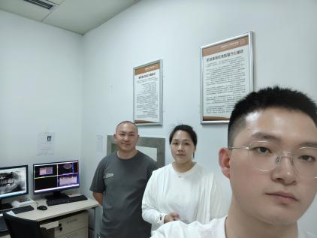
 | 25FW0353 | 重庆医科大学附属第一医院 | 渝中区 | 刘老师 | 133****1450 | 肖生强、何远闩 | 20250517 | 刘老师 | 20250517 | 